獎學金申請附件
2026 中化智匯盃 AI 創新應用挑戰賽
競賽簡介與參賽作品
申請人 | 周子謙
就讀學系 | 東吳大學 資料科學系
競賽成績 | 優選（獎金新台幣 10,000 元）
參賽作品 | 動物飼養助手——幫飼主把話講清楚，把判斷交還給獸醫
文件日期 | 2026 年 11 月 2 日

摘要
2026 中化智匯盃 AI 創新應用挑戰賽由中化控股主辦、天下雜誌協辦。本人擔任隊長，與兩位同系同學組成三人團隊，指導教授為邱嘉豪老師。團隊以「動物飼養助手」App 參賽，歷經初賽提案、入圍、決賽現場報告，最終獲得優選，獎金新台幣 10,000 元。
作品的核心主張是：AI 不診斷、不推薦藥物，只負責用固定題庫追問飼主，把寵物的狀況整理成給獸醫看的客觀報告，最終判斷交還獸醫。本文件第壹部分說明競賽，第貳部分說明團隊與成績，第參部分說明參賽作品。
成績：2026 中化智匯盃 AI 創新應用挑戰賽 優選，獎金新台幣 10,000 元。
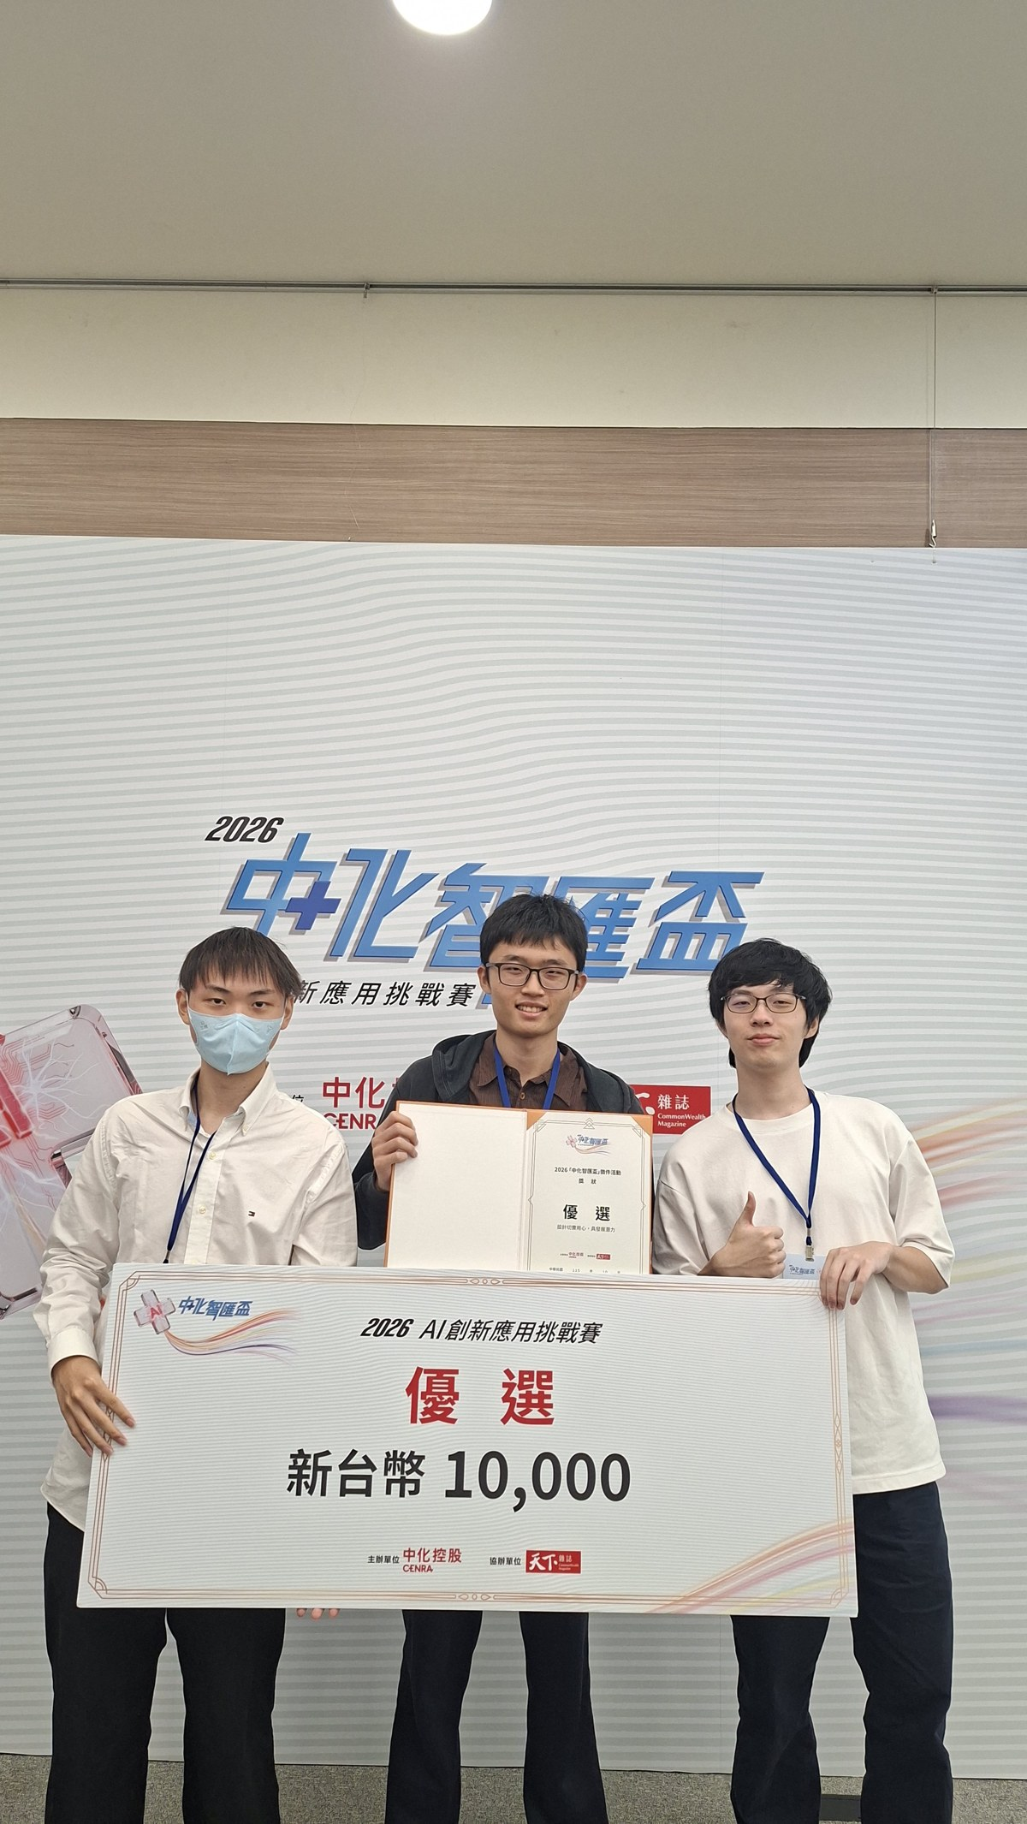  頒獎合影（優選） | 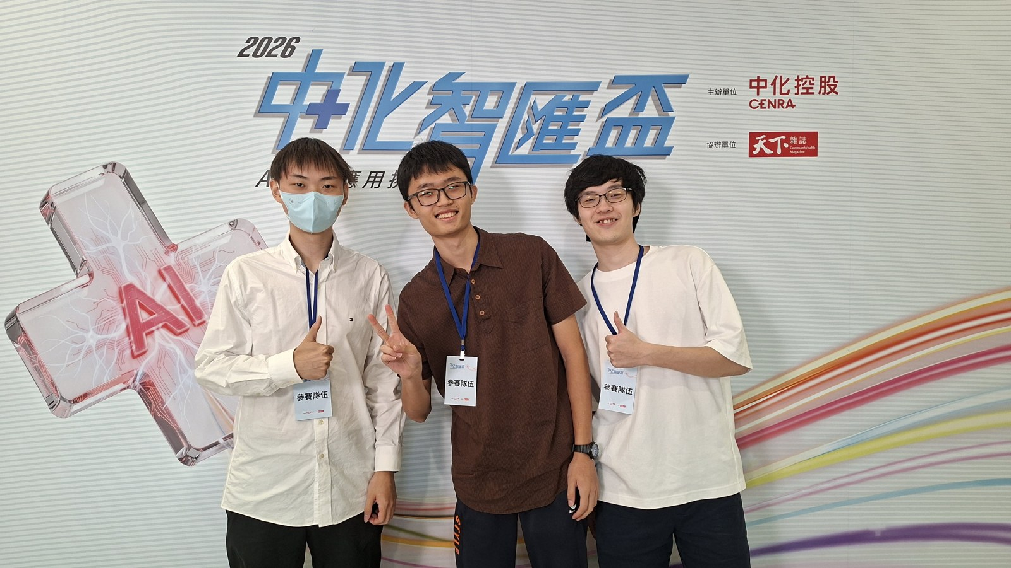  參賽團隊合影

壹、競賽簡介
競賽名稱 | 2026 中化智匯盃 AI 創新應用挑戰賽（2026 AI 創新應用挑戰賽）
主辦單位 | 中化控股（CENRA）
協辦單位 | 天下雜誌（CommonWealth Magazine）
競賽性質 | 企業主辦的 AI 應用提案競賽，團隊針對主辦方所屬產業的需求，提出以 AI 為核心的創新應用方案與原型。
競賽流程 | 初賽：2026 年 7 至 8 月，8 月底繳交提案資料。  入圍通知：2026 年 9 月中。  決賽：入圍團隊於現場進行提案報告（約 2026 年 10 月）。
評選重點 | 依本隊參賽經驗，主辦方關注團隊能否設計出貼近企業實際需求、可落地的產品。
獎項 | 本隊獲頒「優選」，獎金新台幣 10,000 元。其他獎項名稱與名額：【待補】
參賽資格與報名規則 | 【待補】請以主辦單位官方簡章為準。
參賽隊伍與入圍隊數 | 【待補】
官方活動頁面 | https://www.cw.com.tw/feature/topic/2026cenra
說明：製作本文件時，官方活動頁面無法於當下連線讀取，因此上表僅列出本隊親身經歷、獎狀與獎牌所載之資訊。標示【待補】之項目，請對照官方簡章補齊後再送出。

貳、參賽團隊與成績
成員 | 身分 | 主要負責
周子謙 | 隊長、主要聯絡人 | 專案管理與進度掌控、App 開發與計畫書分工、UI/UX 整體設計方向、AI 問答功能設計
李承叡 | 隊員 | 整理中化藥物資訊、建構 App 整體架構、App 演示影片分鏡與剪輯
林俊宇 | 隊員 | App 各項功能整合與串接、本地資料儲存、Firebase 雲端串接、醫院資料串接
邱嘉豪 | 指導教授 | 東吳大學 資料科學系

參、參賽作品

一、作品名稱
動物飼養助手——幫飼主把話講清楚，把判斷交還給獸醫（App 名稱：動物飼養助手）

二、要解決的問題
飼主帶寵物看診時，常常講不清楚狀況；回家後又不知道怎麼餵藥、容易漏餵，也可能用錯藥。團隊將問題整理成四個斷點：
斷點 | 問題 | App 解法
看診 | 講不清楚，約 35% 的資訊在看診中流失（Dysart 等人，2011） | AI 看診前報告，把紀錄帶去獸醫院
回家 | 不會餵，近半數飼主表示沒人示範過正確給藥方式（Odom 等人，2024） | 產品教學影片，記錄吐出、拒吃
每天 | 容易漏餵，僅 53% 的飼主完全遵照醫囑（Odom 等人，2024） | 定時用藥提醒，餵完紀錄、家人同步
用藥 | 容易用錯，滴劑誤用已有新聞案例 | 照提醒餵就不會錯，提醒可指定藥品
資料來源：簡報「痛點與解法」頁；Dysart et al. (2011)；Odom et al. (2024)。

三、解決方案與核心功能
App 以「記錄—追問—報告—回診」為主線，共四大類、16 項功能。主要功能如下：
功能 | 說明
AI 記錄助理 | 以固定題庫為骨架，加上自由對話，整理成給獸醫看的報告；可中斷後接續，有對話歷史。
狀況報告 | 每個欄位可由飼主修改，並標出被修改過的內容；有每日紀錄、照片相簿（附拍攝指引）；可匯出 PDF。
用藥紀錄與提醒 | 設定藥品、日期與時間，可重複提醒；以系統排程發送通知，App 關閉時仍會提醒。
寵物手冊 | 依寵物年齡列出疫苗與檢測時程，並提供名詞小卡；時程由固定規則判斷，AI 只負責解釋。
醫院查詢 | 依地區或關鍵字搜尋動物醫院，附電話、地址與官網連結。
長期紀錄 | 依方案開放 8、13 或 18 項紀錄，涵蓋體重、飲食、排便、精神、皮膚、耳朵等。

四、設計原則：合規、可控、可追溯
團隊從初賽的經驗修正方向：AI 能提供資訊，卻無法承擔責任，因此診斷與用藥建議都不應由 AI 處理。最終設計把「不涉診斷」從口頭宣稱，變成架構上做不到：
- 合規：不說病名、不給劑量；報告標註「非診斷」；用藥紀錄經使用者同意後才匿名上傳。
- 可控：問什麼題目由固定題庫決定，AI 不能自己出題；AI 輸出採固定格式，經驗證層過濾，不合格者一律丟棄；緊急狀況（中毒、呼吸困難、癲癇等）由固定規則觸發，AI 失效時仍會提示。
- 可追溯：每題問答與修改都有事件紀錄，題目標註資料來源，沒有來源者標示「待獸醫審閱」；資料存於手機本地資料庫。

五、技術架構
- 開發平台：Android，使用 Kotlin、Jetpack Compose 與 Material 3。
- 資料儲存：Room 本地資料庫（schema 版本 7，含遷移）；Firebase Firestore 僅在使用者同意後匿名上傳用藥頻率。
- AI 串接：OkHttp 呼叫大型語言模型，支援 Claude、Gemini、Groq 與自訂的 OpenAI 相容端點，金鑰只存在使用者手機。
- 通知：以系統排程（AlarmManager）發送用藥提醒。
- 測試：90 項單元測試，涵蓋題庫流程、緊急提示偵測、AI 輸出驗證、每日紀錄、照片處理與疫苗時程判斷。

六、商業模式與預期效益
App 以社群與每日任務吸引並留住飼主，再以 AI 記錄助理與寵物手冊與其他寵物 App 做出差異，同時協助中化進行產品宣傳與教學。採三種方案：
方案 | 價格 | 重點
免費 | NT$0 | 寵物檔案最多 2 隻、長期紀錄 8 項、AI 問診報告每月 1 次，含低頻廣告
黃金 | NT$60／月（年繳 NT$600） | 寵物數量不限、長期紀錄 13 項、雲端備份、AI 問診報告每月 3 次、可匯出 PDF、無廣告
白金 | NT$100／月（年繳 NT$1,000） | AI 問診報告不限次數、紀錄變化提醒、就醫前重點整理、歷次報告整合匯出

依團隊推估，全台約 320 萬隻犬貓，約 213 萬位飼主；以滲透率 10% 計，第 3 年可達約 21 萬位飼主，扣除 200 萬元開發費後，第 3 年起年獲利約 190 至 260 萬元，第 4 年回本。（上述為團隊在提案簡報中的推估，並非實際營運數據。）

七、決賽報告的回饋與學習
- 初賽時直接讓 AI 診斷，經與業師討論後，改為「AI 以追問協助飼主釐清狀況」，並新增長期照顧功能。
- 企業競賽關注的是能否設計出主辦方真正需要的產品，這點在決賽中成為重要的學習。
- 在四個月的合作中，學到如何先定義問題、盤點現有解法，再判斷是否值得解決，也學到團隊合作應重視成員的成長與過程。

八、目前限制
- 所有題目、提醒與介紹文字尚未經獸醫審閱，正式上線前必須由獸醫重寫與審閱。
- AI 呼叫、相機、相簿、PDF 含照片與各畫面排版，目前沒有自動化測試，需要在實機手動確認。
- 目前為提案原型，尚無實際使用者規模與量化數據。

肆、佐證附件
附件 | 位置
計畫書（第四版） | 計畫書/中化動藥_計劃書第四版.pdf
提案簡報（15 頁） | 簡報/中化智匯盃_做大做強.pptx
心得（周子謙） | 心得/心得_周子謙_20261028.md
頒獎與團隊照片 | docs/images/award-2026-cenra.jpg、docs/images/team-2026-cenra.jpg
原始碼 | https://github.com/Diego96612/make_great_make_strong

參考資料：Dysart et al. (2011) 完整書目：【待補】。Odom, T. F., Riley, C. B., Benschop, J., & Hill, K. E. (2024). Factors associated with medication noncompliance in dogs in New Zealand. Animals, 14(17), 2557. https://doi.org/10.3390/ani14172557

